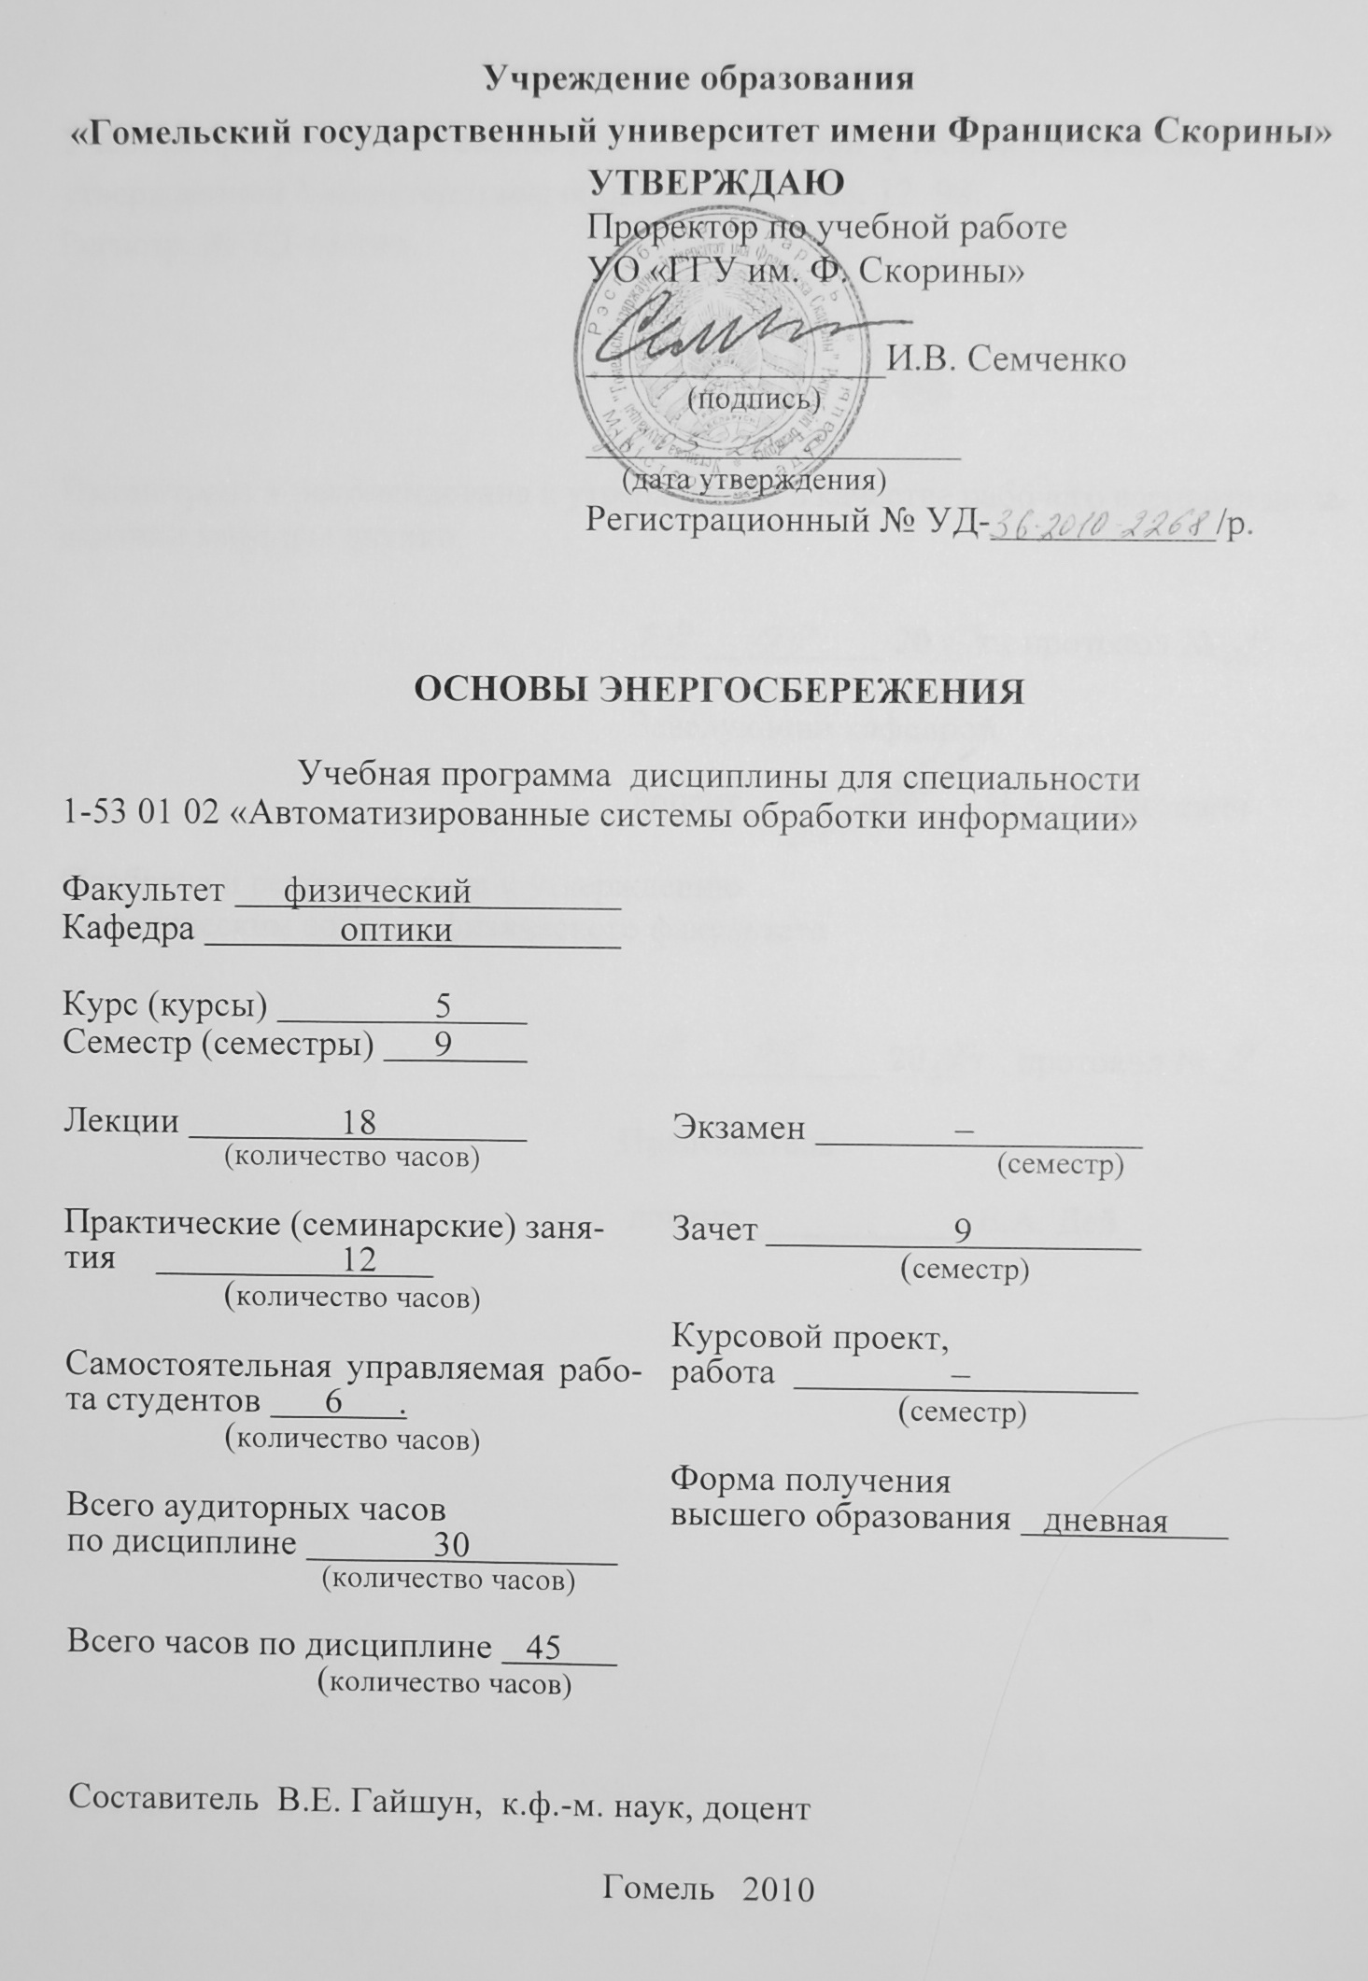

Учебная программа составлена на основе типовой учебной программы,
утвержденной Министерством образования РБ 28. 12. 98.
Регистр. № ТД-63/тип.

Рассмотрена и рекомендована к утверждению в качестве рабочего варианта на заседании кафедры оптики

___ __________ 20__ г., протокол № __

Заведующий кафедрой
доцент ____________ Н.А. Алешкевич

Одобрена и рекомендована к утверждению
Методическим советом физического факультета

___ __________ 20__ г., протокол № __

Председатель
доцент ____________ Е.А. Дей

ПОЯСНИТЕЛЬНАЯ ЗАПИСКА

Учебная программа «Основы энергосбережения» разработана для студентов высших учебных заведений специальностей в области информатики и радиоэлектроники в соответствии с требованиями образовательных стандартов Республики Беларусь и типовых учебных планов специальностей в области информатики и радиоэлектроники. Программа «Основы энергосбережения» направлена на формирование у будущего специалиста правильного подхода к постановке и решению проблем эффективного использования топливно-энергетических ресурсов (ТЭР) на основе мирового опыта и государственной политики в области энергосбережения.
Задачи дисциплины:
дать студентам основные знания по следующим вопросам:
источники энергии; производство, распределение и потребление энергии; экономика энергетики; экологические аспекты энергосбережения;
основные энергосберегающие процессы, технологии, установки и аппараты, применяемые в промышленности;
ознакомить студентов:
с мировыми и государственными показателями, программами и мероприятиями по эффективному использованию энергетических ресурсов;
приоритетными направлениями энергосбережения в различных отраслях хозяйства.
В результате изучения дисциплины обучаемый должен: знать:
свойства возобновляемых и невозобновляемых энергетических ресурсов Республики Беларусь и их природный потенциал;
источники вторичных энергетических ресурсов, направления их использования;
организацию и управление энергосбережением на производстве путем внедрения энергетического менеджмента по оценке эффективных инвестиций в энергосберегающие мероприятия на основе анализа затрат;
уметь:
- экономно и рационально использовать все виды энергии на рабочем месте;
рассчитывать энергоэффективность энергоустановок и использования вторичных энергетических ресурсов;
владеть приемами и средствами управления энергоэффективностью и энергосбережением;
владеть:
основными приемами по выявлению и внедрению новых энергоэффективных технологий в различных отраслях хозяйства, а также нетрадиционных и экологически чистых энергоисточников;
представлениями о современных приемах и средствах управления энергосбережением;
- основными приемами осуществления энергетического анализа.
Материал дисциплины «Основы энергосбережения» основывается на ранее полученных студентами знаниях по дисциплине «Физика».
Дисциплина «Основы энергосбережения» изучается студентами 5 курса специальности 1-53 01 02 «Автоматизированные системы обработки информации». Общее количество часов – 45; аудиторное количество часов – 30, из них: лекции – 18, практические занятия – 12. Форма отчётности – зачет.
Содержание учебного материала

Тема 1. ТОПЛИВНО-ЭНЕРГЕТИЧЕСКИЕ РЕСУРСЫ
Истощаемые и неистощаемые, возобновляемые и невозобновляемые энергетические ресурсы. Виды топлива (твердое, жидкое, газообразное, ядерное), их состав, теплота сгорания. Соотношение и калорийность. Условное топливо. Топливно-энергетический комплекс Республики Беларусь, перспективы его развития. Анализ потребления ТЭР по отраслям в Республике Беларусь.

Тема 2. НЕТРАДИЦИОННЫЕ ИСТОЧНИКИ ЭНЕРГИИ
Возможность использования солнечной энергии. Прямое преобразование солнечной энергии в тепловую. Ветроэнергетика. Энергия биомассы. Источники биомассы и производимые биотоплива.

Тема 3 ВТОРИЧНЫЕ ЭНЕРГЕТИЧЕСКИЕ РЕСУРСЫ
Классификация вторичных энергетических ресурсов. Источники вторичных энергетических ресурсов и их использование. Комбинированная схема использования тепловых вторичных энергоресурсов.

Тема 4. ВИДЫ, СПОСОБЫ ПОЛУЧЕНИЯ ЭНЕРГИИ
Энергия и ее виды. Назначение и использование. Преимущество электрической энергии. Тепловые и атомные электрические станции (ТЭС и АЭС), гидроэлектростанции. Котельные. Типовые схемы ТЭС и АЭС.

Тема 5 ПРЕОБРАЗОВАНИЕ И ИСПОЛЬЗОВАНИЕ ЭНЕРГИИ
Паротурбинные конденсационные электростанции и теплоэлектроцентрали (ТЭЦ) с комбинированной выработкой тепла и электрической энергии. Электростанции с газотурбинными и парогазовыми установками, миниТЭЦ как наиболее экономичные и перспективные способы получения энергии.

Тема 6 ТРАНСПОРТИРОВАНИЕ ТЕПЛОВОЙ ЭНЕРГИИ
Электрические сети. Потери энергии при транспортировке электроэнергии. Качество электроэнергии. Линии электропередачи.

Тема 7 ТРАНСПОРТИРОВАНИЕ ЭЛЕКТРИЧЕСКОЙ ЭНЕРГИИ
Тепловые сети. Потери энергии при транспортировке тепла. Качество тепловой энергии. Графики электрических и тепловых нагрузок. Структура теплоэлектропотребления.

Тема 8 ЭНЕРГОСБЕРЕЖЕНИЕ В ЗДАНИЯХ И СООРУЖЕНИЯХ
Тепловые потери в деталях строений. Эффективная теплоизоляция зданий и сооружений. Коэффициент теплопередачи. Основные принципы достижения низкого энергопотребления. Наружные стены, окна и теплозащитные стекла. Предотвращение утечек тепла. Воздухо- и ветрозащитные оболочки. Передача тепла. Рациональное использование электрической и тепловой энергии в бытовых целях. Вентиляция жилья.

Тема 9 УЧЕТ ПОТРЕБЛЕНИЯ ЭНЕРГОРЕСУРСОВ
Учет электрической энергии. Системы учета. Учет тепловой энергии. Типы приборов учета, используемых в Республике Беларусь.

УЧЕБНО-МЕТОДИЧЕСКАЯ КАРТА

Номер раздела, темы, занятия | Название раздела, темы, занятия;  перечень изучаемых вопросов | Всего часов | Количество аудиторных  часов |  |  |  | Материальное обеспечение занятия (наглядные, методические пособия и др.) | Литература | Формы контроля знаний
Номер раздела, темы, занятия |  | Всего часов | лекции | практические  (семинарские)  занятия | лабораторные  занятия | СУРС |  | Литература | Формы контроля знаний
1 | 2 | 3 | 4 | 5 | 6 | 7 | 8 | 9 | 10
1 | Топливно-энергетические ресурсы  - Истощаемые и неистощаемые, возобновляемые и невозобновляемые энергетические ресурсы.  - Соотношение и калорийность. Условное топливо.  - Топливно-энергетический комплекс Республики Беларусь | 2 | 2 | - | - | - | - | [1-13]
2 | Нетрадиционные источники энергии  - Прямое преобразование солнечной энергии в тепловую.  - Ветроэнергетика.  - Источники биомассы и производимые биотоплива. | 2 | 2 | - | - | - | - | [1-12]
3 | Вторичные энергетические ресурсы  - Источники вторичных энергетических ресурсов и их использование.  - Комбинированная схема использования тепловых вторичных энергоресурсов. | 2 | 2 | - | - | - | - | [1-9]
4 | Виды, способы получения энергии  - Энергия и ее виды.  - Преимущество электрической энергии.  - Тепловые и атомные электрические станции (ТЭС и АЭС), гидроэлектростанции. | 4 | 2 | 2 | - | - | - | [1-4]
5 | Преобразование и использование энергии  - Паротурбинные конденсационные электростанции и теплоэлектроцентрали (ТЭЦ)  - Электростанции с газотурбинными и парогазовыми установками  - МиниТЭЦ. | 4 | 2 | 2 | - | - | - | [1-10]
6 | Транспортирование тепловой энергии  - Потери энергии при транспортировке электроэнергии.  - Качество электроэнергии.  - Линии электропередачи. | 4 | - | 2 | - | 2 | - | [1-5]
7 | Транспортирование электрической энергии  - Тепловые сети.  - Качество тепловой энергии.  - Графики электрических и тепловых нагрузок. | 4 | - | 2 | - | 2 | - | [1-13]
8 | Энергосбережение в зданиях и сооружениях  - Тепловые потери в деталях строений. Коэффициент теплопередачи.  - Основные принципы достижения низкого энергопотребления.  - Рациональное использование электрической и тепловой энергии в бытовых целях. | 4 | 2 | 2 | - |  | - | [1-8]
9 | Учет потребления энергоресурсов  - Учет электрической энергии.  - Учет тепловой энергии.  - Типы приборов учета, используемых в Республике Беларусь. | 4 | - | 2 | - | 2 | - | [1-12] | Групповая консульт.
 | Всего часов: | 30 | 12 | 12 | - | 6 | - | - | -

ИНФОРМАЦИОННО - МЕТОДИЧЕСКАЯ ЧАСТЬ

ПЕРЕЧЕНЬ ТЕМ ПРАКТИЧЕСКИХ ЗАНЯТИЙ

- Определение потерь тепла через ограждающие поверхности зданий.
- Энергосбережение в процессах теплообмена.
- Способы передачи электрической энергии.
- Определение эффективности источников электрического освещения.
- Определение эффективности теплоизоляционных материалов.
- Приборы контроля и учета тепловой энергии.

ЛИТЕРАТУРА
ОСНОВНАЯ

- Андрижиевский, А. А. Энергосбережение и энергетический менеджмент : учебник / А. А. Андрижиевский, В. И. Володин. - Минск : БГТУ, 2003.
- Борбот, А. Ю. Оценка искусственного освещения в производственных помещениях : метод, пособие для практич. занятий / А. Ю. Борбот, Е. Н. Зацепин, А. И. Навоша. - Минск : БГУИР, 2002.
- Бовкунович, И. А. Возможность выработки и использования биогаза в Республике Беларусь / И. А. Бовкунович, Н. К. Зайцева // Энергоэффективность. - 2005. - №11.
- Воронин, А. Энергоэффективность как фактор экономического роста / А. Воронин // Экономист. - 2004. - №10.
- Внедрение программного комплекса АНТЭР-ТЕПЛО для решения вопросов энергосбережения / Ю. Н. Колесник [и др.] // Энергоэффективность. - 2004. - №8.
- Гуринович, А. Д. Регулирование режимов работы систем теплоснабжения зданий/А. Д. Гуринович//Энергоэффективность.-2005.-№11.
- Кирвель, И. И. Основы экологии и энергосбережения / И. И. Кирвель. -Минск : БГУИР, 2007. - Режим доступа: http://bsuir.by/.
- Кирвель, И. И. Энергосбережение в процессах теплообмена: метод, пособие для практич. занятий / И. И. Кирвель, М. М. Бражников, Зацепин Е. Н. -Минск : БГУИР, 2007.
- Навоша, А. И. Оценка способов передачи электроэнергии : метод, пособие / А. И. Навоша [и др.]. - Минск : БГУИР, 2007.

- Основы энергосбережения : курс лекций / под ред. Н. Г. Хутской. -Минск: БГТУ, 1999.
- Северянин, В. С. Основы энергосбережения : курс лекций / В. С. Северянин. - Брест : Наука, 1998.
- Поспелова, Т. Г. Основы энергосбережения / Т. Г. Поспелова. - Минск : Технопринт, 2000.

ДОПОЛНИТЕЛЬНАЯ
- Володин, В. И. Энергосбережение / В. И. Володин. Минск : БГЭУ, 2001.
- Кравченя, Э. М. Охрана труда и основы энергосбережения / Э. М. Крав-ченя, Р. Н. Козел, И. П. Свирид. - Минск : ТетраСистема, 2004.
- Козлов, В. В. Энергетика и природа/В. В. Козлов. - М. : Мысль, 1982.
- Михалевич, А. А. Введение в энергоэффективные технологии и энергетический менеджмент / А. А. Михалевич. - Минск : БГТУ, 2002.
- Свидерская, О. В. Основы энергосбережения : учебно - метод, пособие / О. В. Свидерская. - Минск : БГЭУ, 2001.
- Харитонов, В. В. Вторичные теплоэнергетические ресурсы и охрана окружающей среды / В. В. Харитонов. - Минск : Выш. шк., 1988.
- Энергосбережение в общественных зданиях / В. И. Володин // Бюллетень ГКЭЭ. - Минск : БГЭУ, 1997. - вып. 3.
- Мазур, И. И. Эффективное использование электроэнергии / И. И. Мазур. – М.: Энергоиздат, 1981.

